POZIV NA RADIONICU ROBOTIKE
Učenici 5. do 8. razreda koje zanima tehnika, robotika, automatizacija i programiranje pozivaju se na zanimljivu dvosatnu radionicu iz robotike koja će se održati u srijedu 3.8.2016. u 14,00 sati u učionici tehničke kulture u našoj školi.
Na radionici će biti pojašnjeno kako se sklapaju i programiraju auto roboti ( mBoti ), kako se može učestvovati u natjecanjima u Croatian Makers ligi i naravno auto robote ćete sklapati i programirati i vi (dva učenika rade na jednom robotu).
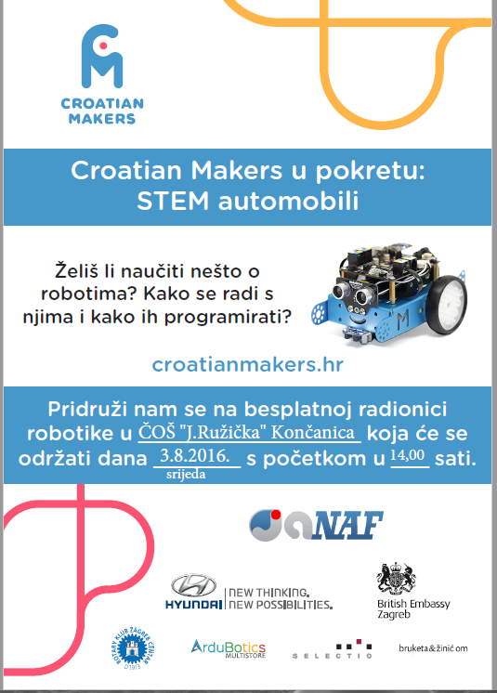

Vidimo se već u srijedu!
Učitelj tehničke kulture

